**IN THE CLASSROOM**

**metin, pencere, resim çerçevesi içeren bir resim

Açıklama otomatik olarak oluşturuldumetin, işaret içeren bir resim

Açıklama otomatik olarak oluşturuldumetin, küçük resim içeren bir resim

Açıklama otomatik olarak oluşturuldu**metin, küçük resim içeren bir resim

Açıklama otomatik olarak oluşturuldu

küçük resim içeren bir resim

Açıklama otomatik olarak oluşturuldu

**Close the window**

**Open the window**

**Stand up**

**Sit down**

metin, küçük resim içeren bir resim

Açıklama otomatik olarak oluşturuldu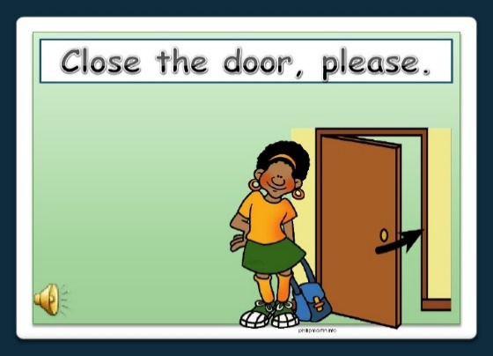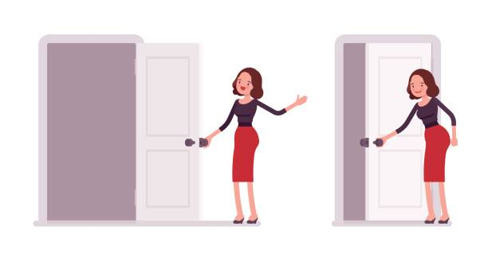

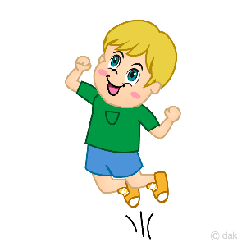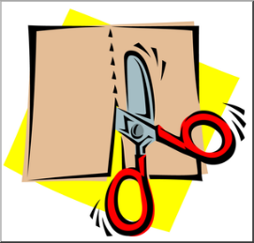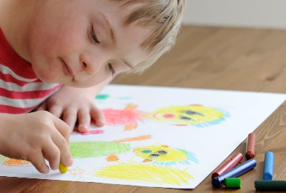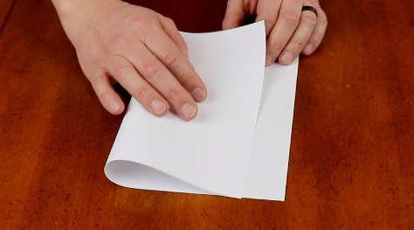

**Fold the paper**

**Clap your hands**

**Cut the paper**

**Colour the picture**

**Jump**

**Turn left**

**Turn right**

**Close the door**

**Open the door**